Die Arbeitsförderungs-Zentrum im Lande Bremen GmbH (afz) lädt alle Interessierten zu einem Workshop mit Meike Spannhake zum Thema

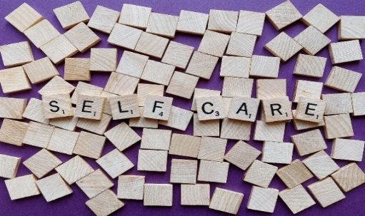

„Resilienz im Beruf und Alltag“

Was ist Resilienz und warum ist sie wichtig?

herzlich ein.

Resilienz lässt sich mit psychischer Widerstandskraft übersetzen.

Eine Expertin auf diesem Gebiet, Frau Meike Spannhake von Business Coaching „Innere Haltung“, wird in diesem Kurz-Workshop Methoden zur Feststellung des eigenen Resilienzlevels und praktische Techniken zur Resilienzsteigerung vorstellen sowie mit den Teilnehmenden des Workshops einen persönlichen „Resilienz-Fahrplan“ erstellen. Ziel dabei ist: die kontinuierliche Stärkung der mentalen Widerstandskraft.

Wann? Donnerstag, 07.11.2024, 18.30 - 20.30 Uhr

Wo? afz-Chance Wulsdorf, Lindenallee 2, 27572 Bremerhaven

Wir freuen uns auf Ihre Teilnahme und bitten um Anmeldung bis zum 05.11.2024 unter Tel.: 0471.98399-74 oder per E-Mail: [heike.breuer@afznet.de](mailto:heike.breuer@afznet.de).

Die Teilnahme ist kostenlos, die Anzahl der Plätze begrenzt.

Heike Breuer

Veranstaltungskoordination

Dieses Projekt wird durch die Senatorin für Arbeit, Soziales, Jugend und Integration aus Mitteln des Landes und des Europäischen Sozialfonds Plus gefördert.

